МЕТОДИЧЕСКИЕ РЕКОМЕНДАЦИИ К РАЗРАБОТКЕ
урока обществознания в 7 классе
«ОТНОШЕНИЯ МЕЖДУ ЛЮДЬМИ»
Предмет: обществознание
Тема: Отношения между людьми
Класс: 7
Программа курса: обществознание, 7 класс
Автор программы: Боголюбов Л.Н.
Тип урока: изучение нового материала
Форма урока: комбинированный
Цели урока:
Образовательные:
- Формирование начальных обществоведческих знаний, представление о проблемах взаимоотношений человека с другими людьми
Развивающие:
- Развитие внимания, памяти, логического мышления, познавательной деятельности и творческих способностей обучающихся
- Совершенствовать мыслительные операции: абстрагирование, классификацию, обобщение;
- Развивать самостоятельность, инициативность, умение высказывать оценочные суждения
Воспитательные:
- Воспитание культуры межличностных отношений
- Воспитание культуры поведения на уроке, самостоятельности, толерантности
Главная задача урока – раскрыть основное содержание понятия «межличностные отношения» через выявление их специфики: эмоциональной основы, взаимного характера, зависимости от способа их осуществления;
помочь учащимся осмыслить личный опыт участия в различных видах межличностных отношений;
содействовать развитию уважения к личности любого человека через раскрытие значения межличностных отношений для психологического комфорта;
развивать умение работы с текстом учебника, другими его компонентами
Пояснение:
Поскольку подготовка к ГИА и ЕГЭ должна начинаться уже в среднем звене, материал, представленный в ресурсе, содержит задания, направленные отработку основных понятий темы «Межличностные отношения» в формате ЕГЭ, но в игровой форме, что адаптировано для учащихся этого возраста. Учащиеся учатся оперировать и применять понятия, которые включены в задания ЕГЭ по обществознанию блока «Человек».
Ключевые понятия: межличностные отношения, официальные и неофициальные межличностные отношения, дружба, товарищество, знакомство
Обеспечение урока:
мультимедийный комплекс:
интерактивная доска Elite Panaboard TU – 880 с функцией multi-touch,
проектор,
компьютер с установленной программой EasiTeach Next Generation
Литература:
- Боголюбов Л.Н., Иванова Л.Ф. Обществознание 7 класс – М.: Просвещение, 2010
- Котова О.А., Лискова Т.Е. Обществознание. Рабочая тетрадь. 7 класс - М.: Просвещение, 2010
- А.С. Митькин Рабочая тетрадь по обществознанию. К учебнику Боголюбова Л.Н., Иванова Л.Ф. Обществознание 7 класс – М.: Экзамен, 2013
- Промежуточная аттестация по обществознанию 6-9 классы. Пособие для учителей общеобразовательных
- Контрольно-измерительные материалы. Обществознание. 7 класс. /Составитель А.В. Поздеев – М.: Вако, 2011
- Мастер-класс Степкина И.А

МЕТОДИЧЕСКИЕ РЕКОМЕНДАЦИИ
к использованию ресурсы
Этапы урока | Скриншот страницы | Деятельность учителя | Деятельность учащихся
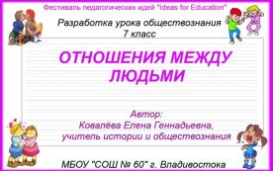
Страница № 1

Страница представляет информацию о теме и авторе ресурса.
Актуализация знаний |  | Организация беседы с учащимися по вопросам:  Можно ли назвать личностью животное?  Что такое чувства?  Почему одним людям мы симпатизируем, а других сторонимся? | Отвечают на вопросы
Изучение нового материала: | Страница № 2  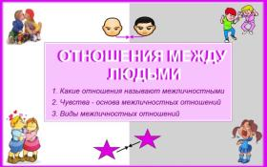 | Учитель знакомит учащихся с темой и задачами урока, планом работы. | Записывают тему урока в тетрадь
Вопрос 1: Какие отношения называют межличностными | Страница № 3  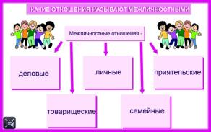 | Учитель знакомит учащихся с первым вопросом плана: «Какие отношения называют межличностными»  Попробуйте сформулировать определение понятия «межличностные отношения»  - А могут ли возникнуть межличностные отношения между хозяином и его собакой, которую он вывел погулять?  - А между двумя котятами, играющими во дворе?  Затем, используя элемент «Текст в речь» , воспроизводится формулировка понятия | Учащиеся говорят, что это отношения между личностями  Отвечают на вопросы  Учащиеся записывают понятие в тетрадь
 | 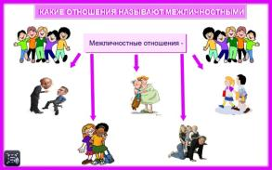 | Далее учитель вводит классификацию межличностных отношений  «Кликает» на стрелки - и открываются картинки, иллюстрирующие виды межличностных отношений:  деловые, личные, приятельские, товарищеские, семейные. | Учащиеся записывают схему в тетрадь
Особенность межличностных отношений | Страница № 4  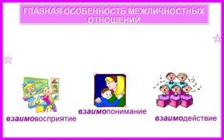 | Учитель кликает на звездочки справа и слева и объясняет главную особенность межличностных отношений:  - непосредственный характер и  - взаимность  Понятие « взаимности» раскрывается через постепенный процесс взаимовосприятия, взаимопонимания и взаимодействия.  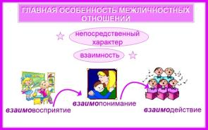  Взаимовосприятие - начальный этап установление межличностных отношений. Новый ученик пришел в класс. Учитель предлагает ему сесть с тобой за парту. Вольно или невольно ты приглядываешься к нему и при этом стараешься произвести на него хорошее впечатление.  Постепенно между вами возникает взаимопонимание, так же оно важно для мамы и сына, для дирижёра и хора, ведь от этого зависит и взаимодействие всего хора – как стройно и чисто будет звучать песня.  Итак, межличностные отношения возникают не сразу, они устанавливаются через взаимовосприятие, взаимопонимание и взаимодействие. Учитель кликает на название этапов формирования межличностных отношений – появляются стрелки, характеризующие последовательность этапов.  Иллюстрации слайда помогут лучше уяснить значение непосредственного взаимного контакта для успеха межличностных отношений | Ученики записывают в тетрадь особенность межличностных отношений:  - непосредственный характер и  - взаимность  Запись в тетрадь этапов формирования межличностных отношений  Взаимовосприятие  Взаимопонимание  Взаимодействие
Изучение нового материала.  Вопрос 2: Чувства – основа межличностных отношений. | Страница № 5  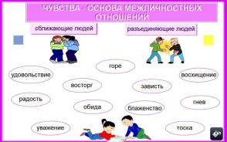  Выполненное задание:  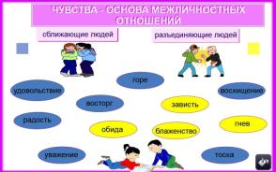 | Чувства играют большую роль в межличностных отношениях.  Всю палитру человеческих чувств можно разделить на две группы:  - Чувства, сближающие людей и  - Чувства, разъединяющие людей  Учитель приглашает ученика к доске и предлагает, используя элемент «заливка», раскрасить чувства, сближающие людей в голубой цвет, а разъединяющие людей - в желтый цвет. | Ученик работает у доски  Остальные учащиеся записывают чувства, сближающие и разъединяющие людей в виде таблицы.  После выполнения задания, учащиеся проверяют правильность выполнения
Понятия «симпатия» и «антипатия» | Страница № 6  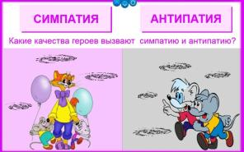  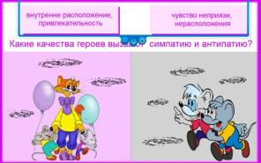  Выполненное задание: | Учитель предлагает посмотреть на доску и попытаться сформулировать определения понятиям «симпатия» и «антипатия».  Проверка ответов происходит с использованием виджета «рентген». Его учитель опускает вниз.  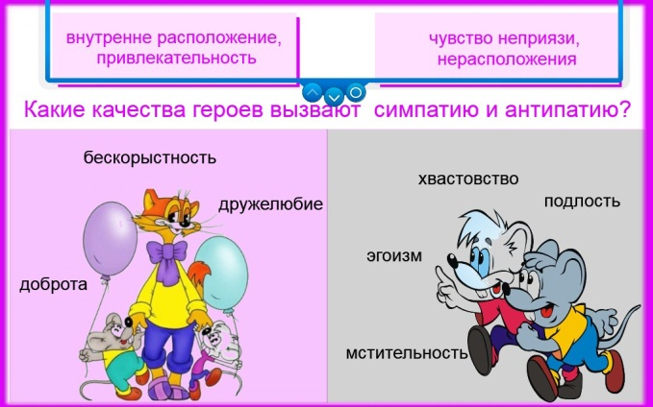  Учитель предлагает учащимся перечислить качества, которые вызывают симпатию к главному герою м/ф «Кот Леопольд» и качества, вызывающие антипатию к мышам.  Учитель предлагает раскрыть качества Кота Леопольда и мышей. | Учащиеся формулируют понятия  Записывают понятия в тетрадь.  Учащиеся перечисляют качества.  Ученик, вышедший к доске, раскрывает качества, крытые приемом «завихрения»
Понятие «стереотип» | Страница № 7  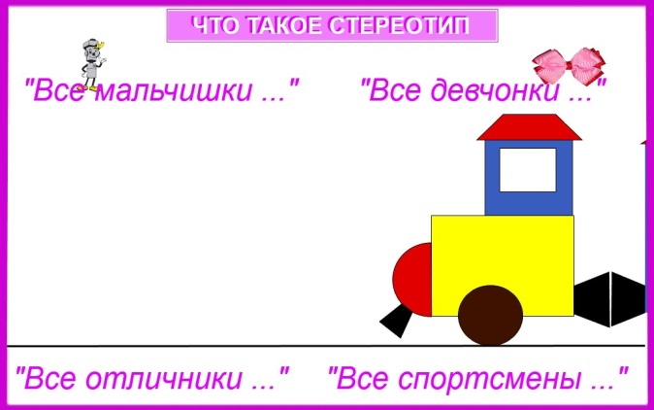  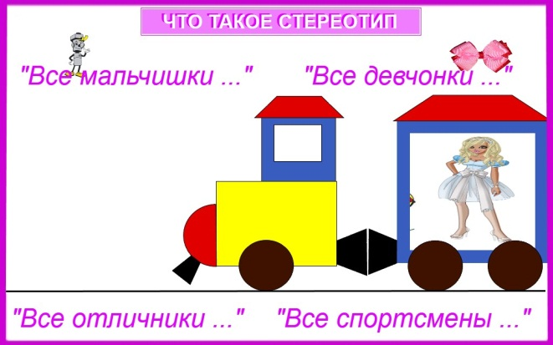 | Учитель формирует понимание понятие «стереотип». Для этого предлагает учащимся продолжить фразы.  «Все девчонки»  «Все мальчишки…»  «Все отличники …  «Все спортсмены…»  Затем выясняется, что большинство учащихся фразы продолжили одинаково.  Учитель:  - А вот как я представила себе продолжение этих фраз. Для этого кликает на паровозик (он едет) и предлагает к картинке, появившейся в окне вагончика, подобрать начало фразы:  «Все девчонки»…  «Все мальчишки»…  «Все отличники» …  «Все спортсмены»…  Паровозик едет при кликании на него, чтобы остановить его, необходимо кликнуть на него еще раз.  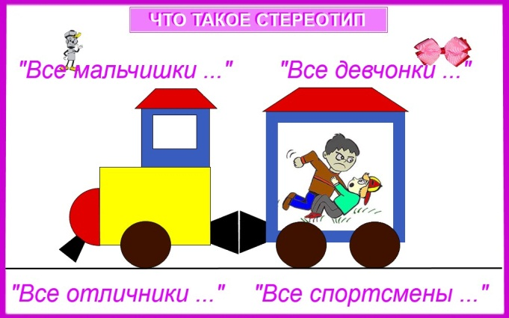  Паровозик следует останавливать на новой картинке, когда учащиеся продолжают фразу.  Учитель спрашивает:  - А как так получилось так, что большинство класса и я продолжили фразы одинаково?  Вот это и есть стереотип - обобщенное или упрощенное представление об особенностях людей, принадлежащих к одной группе.  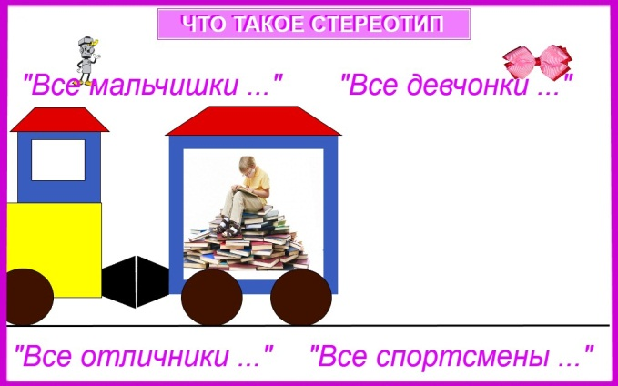  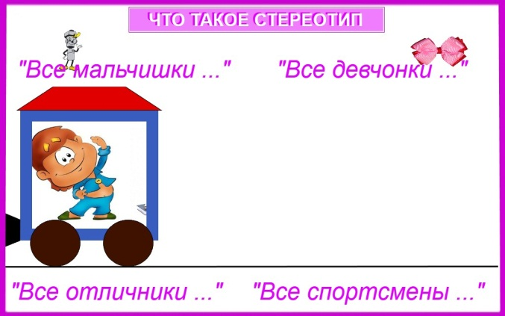  Учитель спрашивает:  - А как, по-вашему, стереотипы влияют на отношения между людьми? | Ученики устно выполняют задание.  Учащиеся продолжают фразу, используя картинку в окошке вагона.  «Все девчонки любят играть с куклой Барби».  «Все мальчишки драчуны».  «Все отличники любят много читать»  «Все спортсмены утром делают зарядку»  Учащиеся отвечают, что стереотипы мешают межличностным отношениям.
Этап первичного закрепления знаний по вопросам: « Какие отношения называют межличностными» и «Чувства – основа межличностных отношений» | 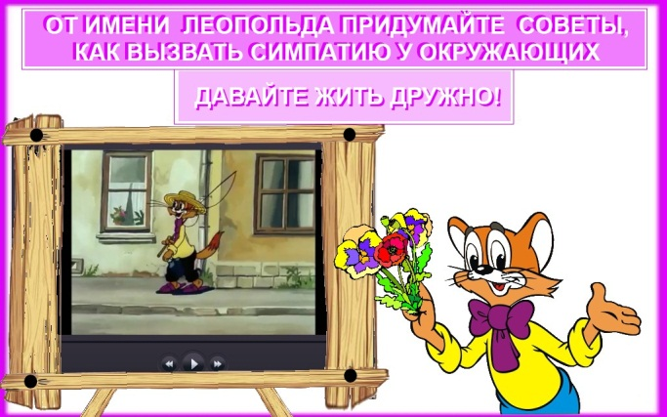  Страница № 8 | Учитель предлагает учащимся от имени Кота Леопольда сформулировать советы как вызвать симпатию у окружающих.  Учитель, подводя итог, вытягивает знаменитые слова Леопольда и говорит, что нет проще и точнее слов, чем фраза «Ребята, давайте жить дружно!» | Учащиеся смотрят отрывок из м/ф и письменно записывают 3-4 совета.  Затем ученики зачитывают результаты своей работы.
 | Страница № 9  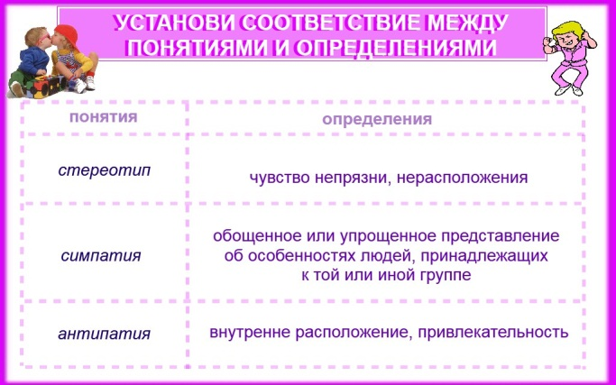  Выполненное задание:  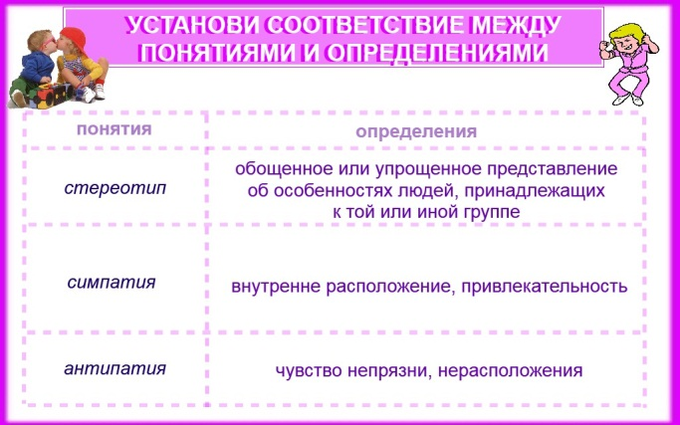 | Учитель предлагает учащимся соотнести понятия и их определения | Ученик у доски «перетаскивает» определения (они закреплены по вертикали)
Изучение нового материала  Вопрос 3: «Виды межличностных отношений» | Страница № 10  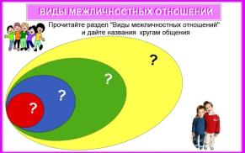  Выполненное задание:  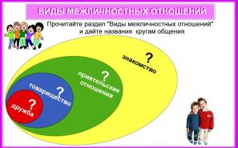 | Учитель предлагает учащимся прочитать раздел «Виды межличностных отношений» и 1. Перечислить основные виды межличностных отношений  2. Дать названия кругам общения: | Ученики работают с учебником  Ученики с места определяют, какой вид межличностных отношений, какой круг должен занять.  Затем зарисовывают схему в тетрадь.
Первичное закрепление знаний - вопрос 3: «Виды межличностных отношений» | Страница № 11  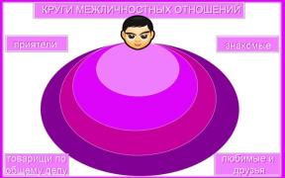  Выполненное задание:  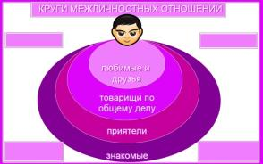 | Учитель предлагает учащимся распределить лиц, с которыми они общаются в круги межличностных отношений.  Рассуждать надо так:  - ближе всего, с кем я общаюсь – это .. , их у меня немного  - более широкий круг общения …. и т. д. | Ученики вначале устно объясняют свой выбор, затем проверка происходит проверка кликанием на надписи.
Изучение нового материала  «Понятие личных и официальных отношений» | Страница № 12  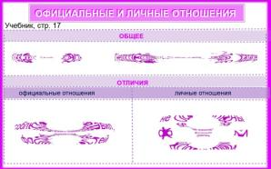  Выполненное задание:  Выполненное задание:  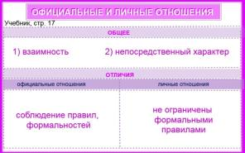 | Учитель знакомит с названием двух основных видов межличностных отношения- официальные и личные. Предлагает учащимся самостоятельно поработать с учебником (стр. 17) и заполнить таблицу.  Учитель напоминает, что в сравнении определить общее двух объектов и найти различия между ними, а не просто описать каждый из них.  Проверка: Учитель раскрывает таблицу, используя действие, направленное на «эффект ряби». | Учащиеся самостоятельно работают с учебником и заполняют таблицу.  Происходит проверка выполнения задания.
Первичное закрепление знаний: Понятия «официальные и личные отношения» | Страница № 13  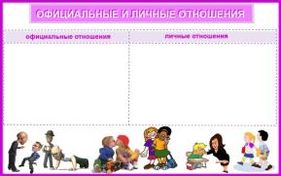  Выполненное задание:  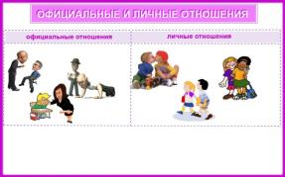 | Учитель предлагает выполнить задание: распределить картинки, характеризующие официальные и личные отношения в соответствующие столбики | Ученики вначале объясняют, к какой категории межличностных отношений относят ту или иную картинку, затем кликают на нее – она перемещается.
Рефлексия – обобщение полученных на уроке знаний. | Страница № 14  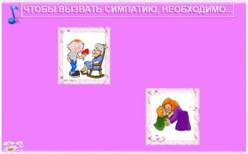  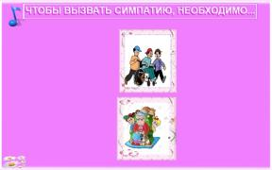 | На этом этапе урока, учитель подводит итог.  - Межличностные отношения складываются между двумя или более людьми.  - В основе их лежат чувства, которые вызывают симпатию или антипатию.  - Чтобы вызвать эмоциональный отклик у учащихся и понимание, что над межличностными отношениями необходимо работать  Учащимся предлагается выполнить задание - продолжить фразу: «Чтобы вызвать симпатию, необходимо…»  Учитель кликает на ноту (воспроизводится музыкальный файл Б. Окуджавы «Давайте восклицать»), затем кликает на экран (снизу) – нижняя рамка начинает передвигаться. Кливаем на верхнюю часть экрана – передвигается верхняя рамка.  Для того чтобы остановить передвижение рамок – кликаем еще раз на экран. | Учащиеся продолжают фразу, комментируя изображение в рамке, продолжают фразу, предлагая разнообразные варианты.
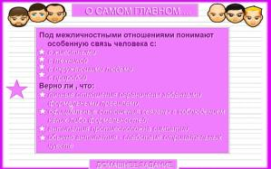 | Страница № 15  Выполненное задание:  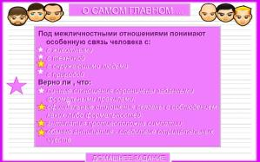  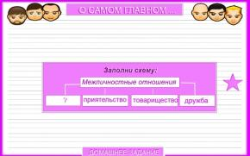  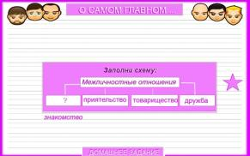  Выполненное задание: | Для общения знаний учащихся, полученных на уроке, предлагается повторить основные понятия урока в виде теста.  Поле с вопросами теста спрятано за границами экрана и выводится на экран, потянув за зведзочки.  Учитель вытягивает задание справа, совмещая звёздочки.  Проверка задания – кликаем на звёздочку с верным ответом.  Затем учитель вытягивает задание, потянув за звездочку слева, обязательно совместив с со звездочкой справа.  Проверка задания – кликаем на вопросительный знак – появляется слово - знакомство  Учитель задает домашнее задание и объясняет, как его выполнить.  Текст с заданием вытягивается снизу. | Ученик, комментируя свои действия, выполняет задание у доски. Учащиеся следят и исправляют ошибки.  Ученики называют пропущенное слово.  Ученики записывают домашнее задание.
Страницы № 16, 17
